A卷

中国石油大学（北京）2011 —2012 学年第 I学期

《 线性代数 》期末考试试卷
考试方式（闭卷考试）

班级：
姓名：
学号：

题号 | 一 | 二 | 三 | 四 | 五 | 六 | 七 | 八 | 总分
得分
（试卷不得拆开，所有答案均写在题后相应位置）

- 填空题（本题15分，每小题3分）。

- 设  是4阶方阵，且 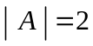，则 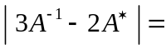 。

- 已知 n 阶阵 满足 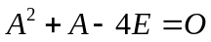，其中 是单位阵，则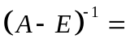 。

- 设n 阶阵，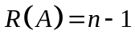，且 的各行元素之和均为零 ，则方程组的通解

为 。

- 已知3 维向量组 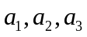线性无关，则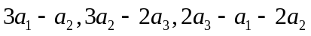线性 。

- 已知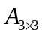是可逆阵，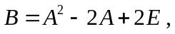 若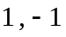是的特征值，而且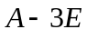不可逆，则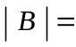 。

- 选择题（本题15分，每小题3分）。
- 已知行列式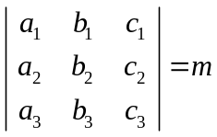，则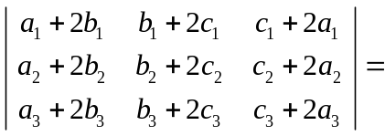（ ）
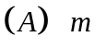 ； 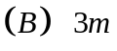 ； 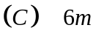 ； 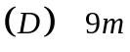.

- 设非齐次线性方程组对应的齐次方程组为，如果只有零解，则
（ ）
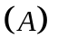必定无解； 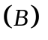必有无穷多解；
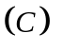必有唯一解； 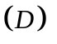选项均不正确。
- 已知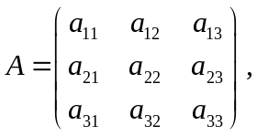 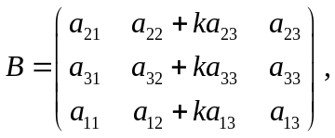 及 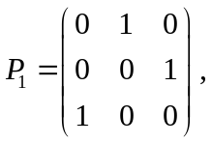
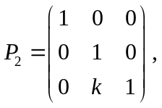 则（ ）
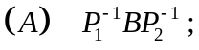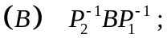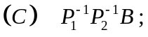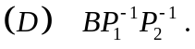
- 设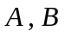均是阶方阵，A 与 B 等价，则下述正确的是（ ）
存在可逆阵P , 使得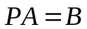； 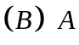与相似；

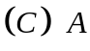与有相同的等价标准形； 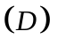若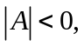 则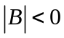。

- 已知向量组 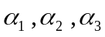的秩为3，向量组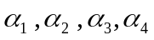的秩为3，向量组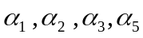的秩为4，则向量组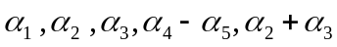的秩为（ ）
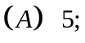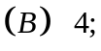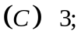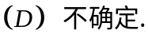

- （本题10分）已知 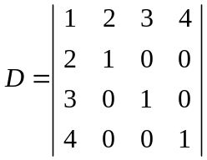，设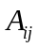是中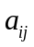的代数余子式，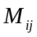是中的余子式，计算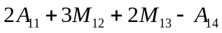。

- （本题8分）已知 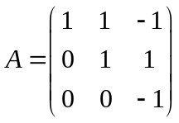，且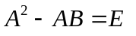， 求。

- （本题10分）已知 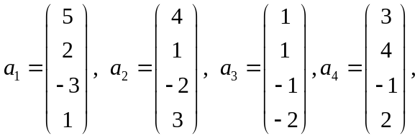 找出该组向量的最大无关组，并将不在最大无关组中的向量用最大无关组表示出来。

- （本题15分）讨论 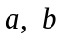取何值时，方程组 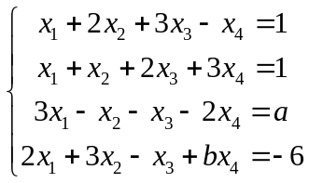
（1）、无解； （2）、有唯一解； （3）、有无穷多解，并计算出解。

- （本题15分）已知二次型 ，经正交变换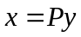 化为标准型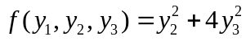，
（1）、证明： 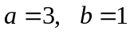； （2）、求正交变换矩阵 。

- （证明12分）设为三阶矩阵，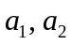 为 的分别属于特征值－1、1的特征向量，向量 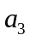满足 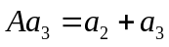 。证明：向量组 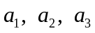 线性无关。

